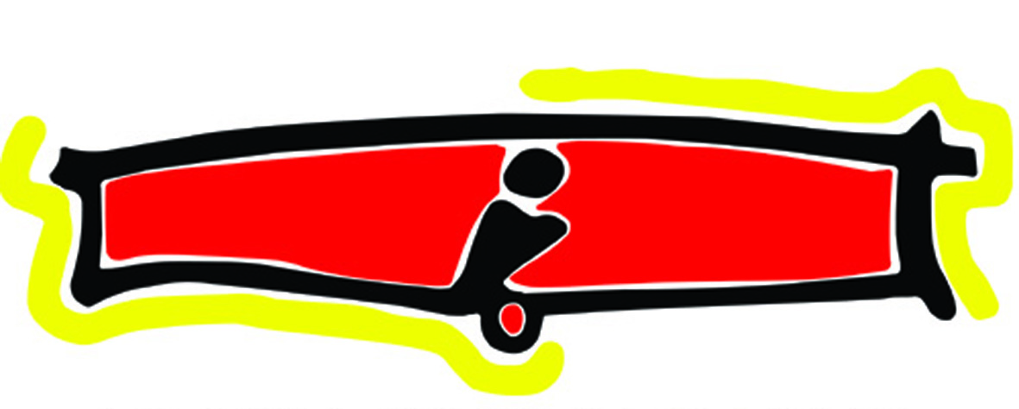  AGENZIA INFORMAGIOVANI  Comune di Ferrara | In collaborazione con il  Job Centre dell’Università di Ferrara  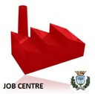

Vi invitano all’incontro
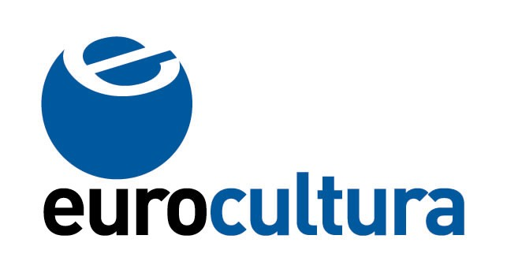
IGXTE – INFORMAGIOVANI PER TE
“LAVORO QUALIFICATO
NEL REGNO UNITO”
Mercoledì, 18 febbraio 2015, orario: 10.00-13.00 / 13.45-17.00
c/o Aula 9 - Polo Umanistico degli Adelardi dell'Università degli Studi di Ferrara
via Adelardi, 33 - Ferrara (FE)

Per partecipare, inviate una mail con oggetto "LAVORO QUALIFICATO NEL REGNO UNITO" a informagiovani@comune.fe.it
La partecipazione è gratuita ed aperta a tutti gli interessati, in particolare a persone in possesso di qualifiche professionali, laureandi e neolaureati.

Nel seminario "Lavoro qualificato nel Regno Unito" , Bernd Faas, esperto di mobilità internazionale, illustra in dettaglio come impostare la ricerca del lavoro sin dall'inizio: dalla raccolta di informazioni alla preparazione linguistica ed interculturale, da una ricerca mirata alla presentazione della candidatura.
Viene approfondita l’analisi di settori produttivi contraddistinti da un andamento positivo e la loro richiesta di manodopera qualificata.
Particolare attenzione viene dedicata alla stesura della candidatura secondo gli standard inglesi, considerato che il successo nella ricerca di lavoro dipende anche da un’efficace presentazione.
Vengono inoltre suggerite soluzioni adeguate per affrontare i principali problemi connessi con il lavoro e la vita nel Regno Unito, favorendo il risparmio di tempo e risorse.
Infine, ogni partecipante ha l’occasione di chiarire questioni e dubbi inerenti il proprio percorso all’estero.

PROGRAMMA

- 10.00 - 11.00
Introduzione al mercato del lavoro nel Regno Unito: Dati economici, settori trainanti, richiesta di profili professionali, tendenze per il futuro
- 11.00 - 13.00
Come impostare la ricerca del lavoro? Ricerca dall’Italia e nel Regno Unito, collocamento pubblico e privato, associazioni di categoria ed ordini professionali, fiere, networking
- 13.00 – 13.45: Pausa
- 13.45 - 15.30
Difficoltà da superare Requisiti linguistici e professionali, tempi di attuazione, riconoscimento dei titoli di studio, alloggio, inserimento sociale, disponibilità finanziaria
- 15.30 - 17.00
La candidatura in lingua inglese Resume, CV e lettera di accompagnamento, CV europeo
- Approfondimenti su richiesta dei partecipanti

Bernt Faas opera da oltre 20 anni nel settore della mobilità internazionale. La sua esperienza professionale riguarda l'orientamento, la preparazione e la realizzazione di attività nell'ambito di lavoro, stage, formazione e volontariato all'estero. Svolge attività di consulenza individuale e di gruppo sui temi della mobilità internazionale.
E' responsabile editoriale dell'E-Magazine ORAdiMUOVERSI sulle opportunità all'estero, edito da Eurocultura.
www.eurocultura.it

VI ASPETTIAMO!

Incontro organizzato da Informagiovani del Comune di Ferrara in collaborazione con il Job Centre dell’Università di Ferrara con la partecipazione dell’Associazione Eurocultura di Vicenza.
IGXTE è una iniziativa promossa dalla Provincia di Ferrara con il contributo della Regione Emilia Romagna.

INFORMAGIOVANI Comune di Ferrara www.informagiovani.fe.it
JOB CENTRE UNIFE www.unife.it/ateneo/jobcentre
EUROCULTURA www.eurocultura.fe.it

